Бульдозер Komatsu D375A-8
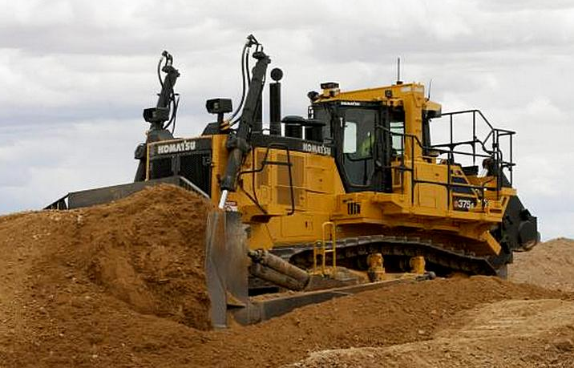

26 сентября 2017 года американское подразделение Komatsu представила новейшую разработку крупнейшего производителя тяжелой спецтехники и запчастей в мире – гусеничный карьерный бульдозер D375A-8.
В этот раз, разработчики максимально сосредоточились на производительности силовой установки. Под капотом новинки расположился обновленный 6-цилиндровый рядный ДВС бульдозера Komatsu, ставший итогом развития целой линейки моторов. Модель Final SAA6D170E-7 способна развивать 609 лошадиных сил при прямом движении и 748 в реверсивном. Прирост чистой мощности для обратного хода, которого удалось добиться японским инженерам, почти на 20% превышает характеристики предыдущей модели – что крайне важно подобному классу техники.
Из прочих преимуществ мотора и ходовой части стоит отметить:
- Полное соответствие действующему экологическому стандарту EPA Tier 4, без потребности в очистителях выхлопных газов (DEF или AUS 32) и дизельной системе каталитического восстановления (SCR);
- Турбонагнетатель с изменяемой геометрией (VGT) снижает потребление бульдозером топлива и стабилизирует поведение движка на малых оборотах;
- Автоматическая трехступенчатая трансмиссия с гидротрансформатором также служит эффективным средством экономии горючего и создания эффективного рабочего усилия;
- Новые запчасти для ДВС бульдозера Komatsu, среди которых: новая установка грубой очистки, более производительные охладители и т.д.;
- Масса улучшений и дополнений для ходовой части, прежде всего измененная конструкция подвески и траков.
Нововведения затронули и эргономику бульдозера – работать на Komatsu D375A-8 стало ощутимо удобнее. Добавилась дополнительная посадочная гидравлическая лестница и полная задняя платформа. Крепления кабины получили новую амортизацию и теперь имеют больший вертикальный рабочий ход. Кардинальные изменения коснулись кабины – изоляции оператора, амортизации сиденья и вентиляции (обогрева). Для упрощения процедуры обслуживания бульдозера, Komatsu разработала и внедрила централизованный режим сбора проб технологических жидкостей.
В целом, модель удачно сохранила и дополнила основные достоинства производителя – надежность, комфорт и производительность при любых условиях и на долгие годы.

